Pädagogische Beratung
Name: Marika EL-GAMAL | 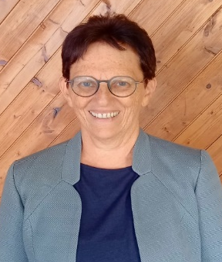
Email: marika.el-gamal@bildung-vbg.gv.at
Telefonnummer: +43 664 966 2013
Unser Auftrag, unsere Handlungsfelder
Beratung für Schulleitungen, Lehrpersonen, Eltern, Schüler*innen bei
- Lernauffälligkeiten
- Benachteiligung / Beeinträchtigung / Behinderung
- Sprachlichen Barrieren (Mehrsprachigkeit, Sprachstörungen …)
- Sozialen und emotionalen Herausforderungen (Krisenintervention, Lern- und Schulverweigerung, Aggression, Ängste, Sucht, Rückzug ...)
- Erstellung Pädagogischer Gutachten und Stellungnahmen im Auftrag der Rechtsabteilung der Bildungsdirektion
- Pädagogische Diagnostik im Hinblick auf Förderbedarfe

Unsere Grundsätze
Pädagogische Beratung
- stellt die Schüler*innen in den Mittelpunkt
- achtet auf Unterschiedlichkeit und unterstützt in der Teilhabe
- blickt auf das System
- bezieht sich auf Unterricht
- aktiviert Ressourcen
- setzt auf Prävention
- arbeitet interdisziplinär
- achtet auf inklusive Haltung und Professionalität

Unsere Arbeitsweisen

- Kontakt zu Klassen
- Gespräche mit Schüler*innen, Lehrpersonen und Eltern
- Kurzbetreuung von Kindern in schwierigen Situationen
- Krisenintervention
- Vernetzung mit Institutionen, Koordination von Unterstützungsangeboten

